EGGER Laminat- und Hybridböden für Bad und Feuchträume
Tschüss, kalte Fliesen. Hallo Wohlfühlboden!
Die wasserresistenten, holzbasierten Fußböden von EGGER vereinen die Schönheit von Holz mit Widerstandsfähigkeit und Pflegeleichtigkeit. Das macht sie ideal für die Ausstattung von anspruchsvollen Räumen wie Badezimmern, Küchen, Hotelzimmern und Shops. Dabei bieten sie nicht nur Komfort, sondern auch ein angenehmes Wohngefühl.

Ein Fußboden ist die Basis eines jeden Raumes. Er beeinflusst den Charakter eines Raumes und unser Wohlbefinden maßgeblich. Fliesen und Steinböden wirken schnell kühl und sind aufgrund ihrer Härte weniger komfortabel als weichere Bodenbeläge. Mit Teppichen lassen sich wunderbar Akzente setzen, während Holzböden und ihre holzbasierten Verwandten Wärme ausstrahlen und für eine angenehme Raumakustik sorgen. Die Wahl des Fußbodens prägt entscheidend den Charakter und Komfort eines Raumes.
Grundsätzlich haben Kunden heute die Qual der Wahl und sind nicht mehr auf ein bestimmtes Material festgelegt. Die Vielfalt ist so groß wie die Möglichkeiten unbegrenzt sind. Die holzbasierten Laminat- und Hybridböden von EGGER gibt es auch als wasserresistente Produkte, die sich in Feuchträumen wie Badezimmern und Küchen großer Beliebtheit erfreuen. Sie vereinen die Schönheit von Holzdekoren mit der Widerstandsfähigkeit und Wasserresistenz moderner Fußbodenbeläge, sind leicht zu reinigen und bieten eine angenehme Haptik und bessere Raumakustik als Fliesen. Zudem lassen sie sich DIY-freundlich einfach per Klicksystem verlegen und sind somit auch ideal für Renovierungsarbeiten geeignet.

NatureSense Aqua - Der wasserresistente Allrounder
Der unkomplizierte Laminatboden EGGER NatureSense Aqua macht alles mit. Dank des wasserbeständigen Klicksystems Aqua CLIC it! wird er zum Allrounder für jedes Zuhause. Egal ob in Bad oder Küche, das Klicksystem schützt zuverlässig vor eindringender Feuchtigkeit und garantiert eine einfache und flexible Verlegung. Dass der Boden unempfindlich gegen Flecken, leicht zu reinigen, kratz- und stoßfest, rutschhemmend und lichtecht ist, versteht sich fast von selbst. Den inneren Werten stehen die Äußeren in nichts nach. Ganz selbstverständlich überzeugt er auch optisch mit attraktiven Dekoren und lebendigen, naturgetreuen Oberflächen. Viele NatureSense Fußböden haben eine Synchronporenstruktur. Durch eine spezielle Prägung der Oberfläche, wird die Maserung und Textur des Holzes detailgetreu auf das Laminat übertragen. So erhalten Laminatfußböden eine natürliche Holzoptik, sind gleichzeitig strapazierfähig und pflegeleicht. NatureSense Aqua Laminatboden sorgt für pure Wohnfreude.

NatureSense Aqua+ - Der attraktive Boden mit dem Extra an Wasserschutz
Dieser Boden meistert nicht nur besondere Herausforderungen - er ist auch außergewöhnlich. EGGER NatureSense Aqua+ Böden sind speziell für den Einsatz in gewerblichen und privaten Räumen mit starker Nutzung und erhöhtem Reinigungsbedarf konzipiert.
Mit robusten Oberflächeneigenschaften und dem doppelten Wasserschutz bieten sie Fliesen erfolgreich Paroli und eignen sich gleichermaßen für Hotellobby, Büro oder heimisches Badezimmer. Die spezielle Quellschutzrezeptur der Trägerplatte in Kombination mit dem wasserdichten Verbindungssystem Aqua CLIC it! machen sie ideal für anspruchsvolle und feuchte Umgebungen. Gutes Aussehen und einfaches Handling liefern das gewisse Extra und machen den Boden im Handumdrehen zum Lieblingsfußboden. Gut zu erkennen sind die Produkte der NatureSense Aqua+ Produktfamilie an der dunklen Trägerplatte.

AquaDura - Der wasserresistente Boden aus Holz statt Vinyl
Der EGGER AquaDura Boden vereint Funktionalität und Ästhetik und ist die holzbasierte Antwort auf herkömmliche LVT-Fußböden. AquaDura ist perfekt durchdacht, von der einzigartigen Matt-touch-Oberfläche bis zur integrierten Unterlagsmatte aus Naturfasern. Er vereint hochwertige Materialien, einfache Installation und attraktive Dekore in perfekter Harmonie. Dieser Boden schafft mühelos den Spagat von gutem Aussehen und zuverlässigem Schutz und besteht alle Alltagsherausforderungen. Das wasserdichte Klicksystem Aqua CLIC it! schützt den Boden zuverlässig 24 Stunden vor eindringendem Wasser. Die unlackierte Fase unterstreicht die natürliche Ästhetik.

AquaDura+ ist der smarte Boden mit doppeltem Wasserschutz
Der innovative Hybridboden EGGER AquaDura+ setzt neue Maßstäbe in puncto Ästhetik und Funktionalität. Er ist mit einem doppelten Wasserschutz ausgestattet. Durch die quellarme Trägerplatte HDF-Aqua+ in Kombination mit dem wasserdichten Verbindungssystem Aqua CLIC it! ist AquaDura+ bestens für Feuchträume geeignet. Er bietet im Segment der holzbasierten Böden maximale Sicherheit. Die dunkle Trägerplatte ist optisch gut erkennbar und unterstreicht die außergewöhnlichen Eigenschaften des Bodens.
AquaDura+ besticht durch eine ultramatte Oberfläche, die ihm den Look von geöltem Holz verleiht, und seine edlen Dekore, die für ein exklusives Erscheinungsbild sorgen.
AquaDura+ ist die perfekte Wahl für alle, die höchste Ansprüche an ihren Boden stellen und dabei nicht auf ein exklusives Erscheinungsbild verzichten möchten.

Eine gelungene Verlegung sorgt für ungetrübte Freude

Wer lange Freude an seinem neuen Fußboden haben möchte, sollte ein paar einfache Verlegehinweise für eine feuchtraumgerechte Installation beachten. Alle wasserresistenten EGGER Bodenbeläge können schwimmend verlegt werden. Das von EGGER verwendete Verlegesysteme Aqua CLIC it! kann sowohl eingewinkelt als auch schlagend verbaut werden. Mit der richtigen Auswahl der Verlegeunterlage aus dem EGGER Silenzio System wird der Boden zudem vor aufsteigender Feuchtigkeit geschützt, Unebenheiten ausgeglichen und der Geh- und Raumschall deutlich reduziert. Passende Sockel-, Abschluss- und Übergangsleisten in Verbindung mit notwendigen Dichtungsbändern sichern Wand- und Randabschlüsse und verhindern so das Eindringen von Feuchtigkeit.

Mehr Informationen zur Verlegung von EGGER Böden in Feuchträumen: to.egger.link/installation

Fußboden für ein gutes Wohnklima

Treffen Sie eine nachhaltige Entscheidung: Die wasserresistenten Fußböden von EGGER basieren auf Holz, das aus zertifizierter Forstwirtschaft stammt. Eine natürliche Eigenschaft von Holz ist, dass es während seines Wachstums CO₂ aufnimmt und Kohlenstoff bindet. EGGER verwendet für die Herstellung überwiegend Nebenprodukte aus verschiedenen industriellen Holzbearbeitungsschritten, wie Hackschnitzel, Säge- und Hobelspäne, um die Ressource Holz vollständig stofflich zu verwerten. Alle Fußböden werden im Herzen Europas produziert und sind zu 100 % frei von PVC und Weichmachern. EGGER-Fußböden sind mit zertifizierten Siegeln anerkannter Institute, wie dem Blauen Engel, ausgezeichnet, die die Sicherheit und Verträglichkeit für eine gesunde Wohnumgebung bestätigen.

Alle Zertifikate zu den EGGER Fußbodenprodukten stehen unter to.egger.link/flooring-downloads zur Verfügung.

Fact Box → wasserresistente Fußböden von EGGER

- EGGER bietet mit 4 verschiedenen wasserresistenten Bodentypen für jeden Anwendungsfall das richtige Produkt.  - Das formschlüssige EGGER Klicksystem Aqua CLIC it! verhindert zuverlässig das Eindringen von Wasser und garantiert eine einfache schwimmende Verlegung. | - EGGER Fußboden ist in einer großen Auswahl authentischer Holz- und Steinreproduktionen erhältlich.  - Die Einführung der neuen dunklen und besonders quellarmen HDF Aqua+ Trägerplatte macht die NatureSense Aqua+ und AquaDura+ Produkte zu echten Experten für Feuchträume.

Bildlegende
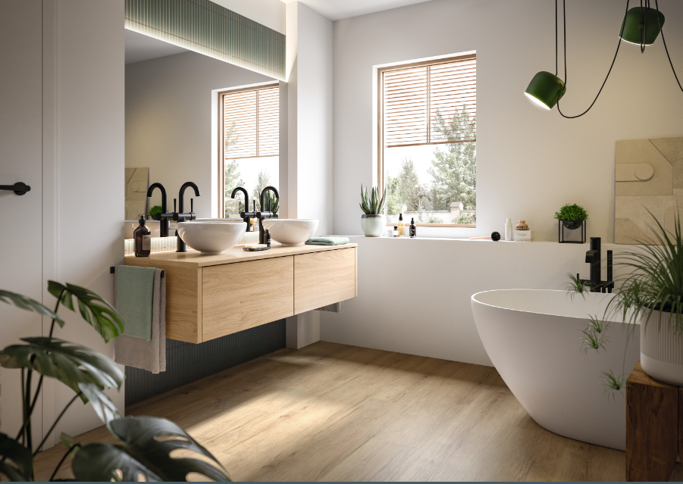 | Der innovative Hybridboden AquaDura+ setzt neue Maßstäbe in puncto Ästhetik und Funktionalität. (Abb. EDF205 Savona Eiche sand)
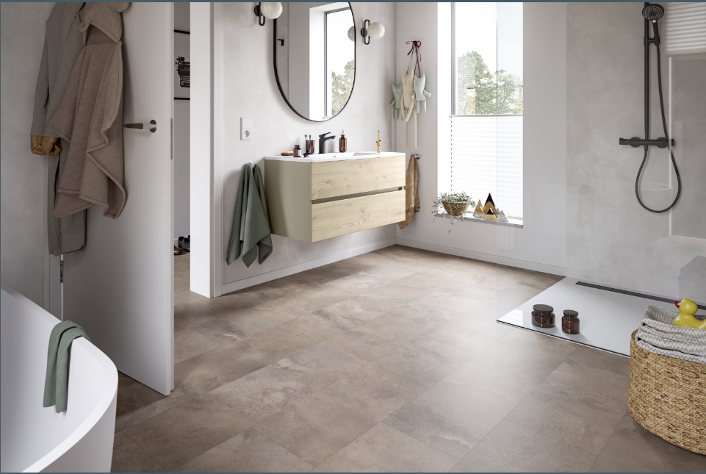 | AquaDura+ Hybridboden ist bestens für Feuchträume geeignet und bietet im Segment der holzbasierten Böden maximale Sicherheit. (Abb. EDF304 Titanit).
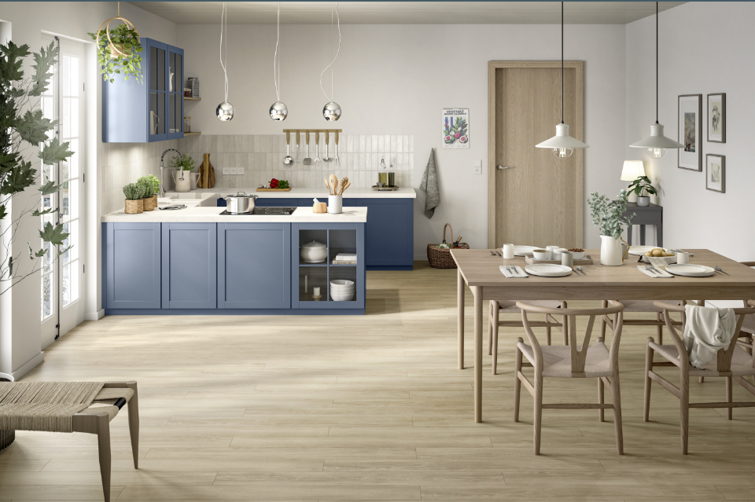 | NatureSense Aqua Laminatboden ist ein echter Allrounder und dank wasserdichter Profilverbindung auch in Bad und Küche einsetzbar (Abb. EL2161 Newport Eiche creme).
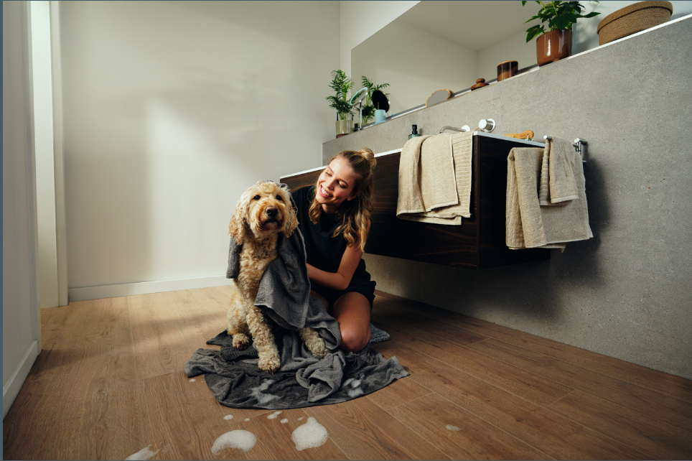 | Der Premiumboden EGGER NatureSense Aqua+ ist haustierfreundlich und alles andere als wasserscheu (Abb. EL2190 Turin Eiche).
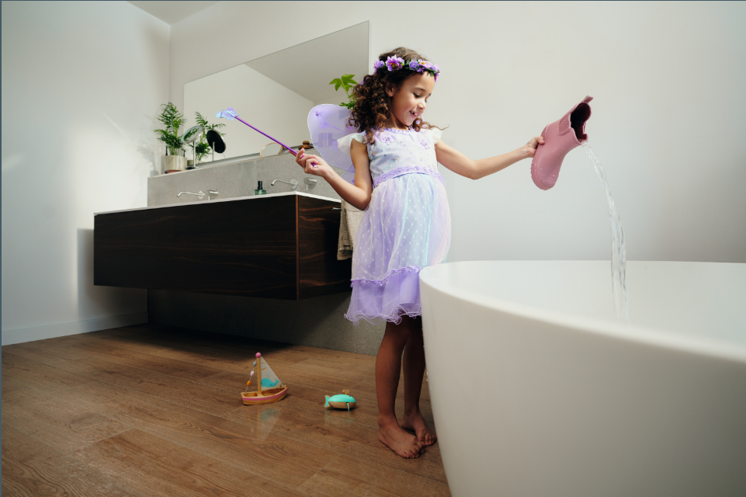 | 72 Stunden wasserbeständig ganz ohne Hexerei – der EGGER NatureSense Aqua+ Laminatboden (Abb. EL2190 Turin Eiche).
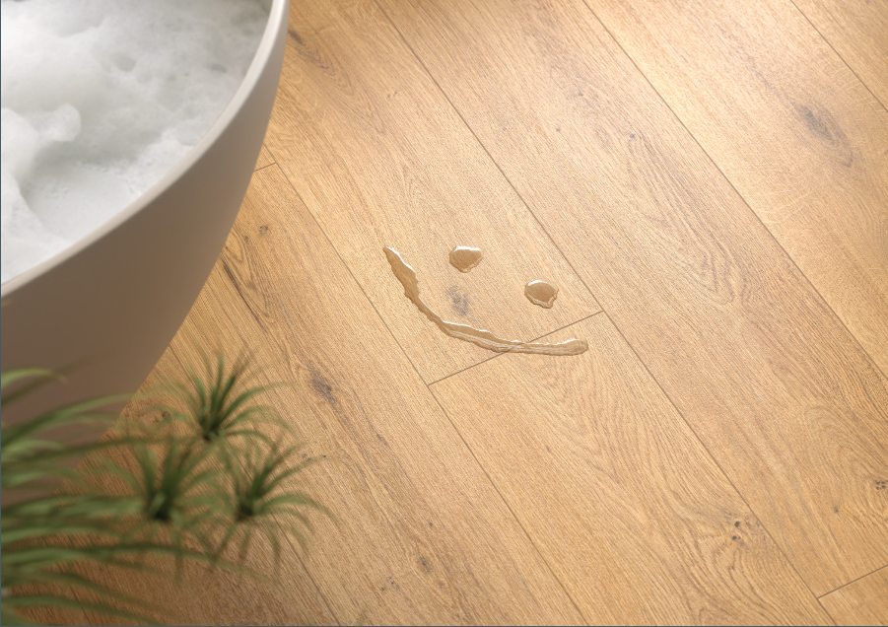 | Egal ob in Bad oder Küche, das Klicksystem schützt zuverlässig vor eindringender Feuchtigkeit und garantiert eine einfache und flexible Verlegung (Abb. EL2009 Predaia Eiche honig).
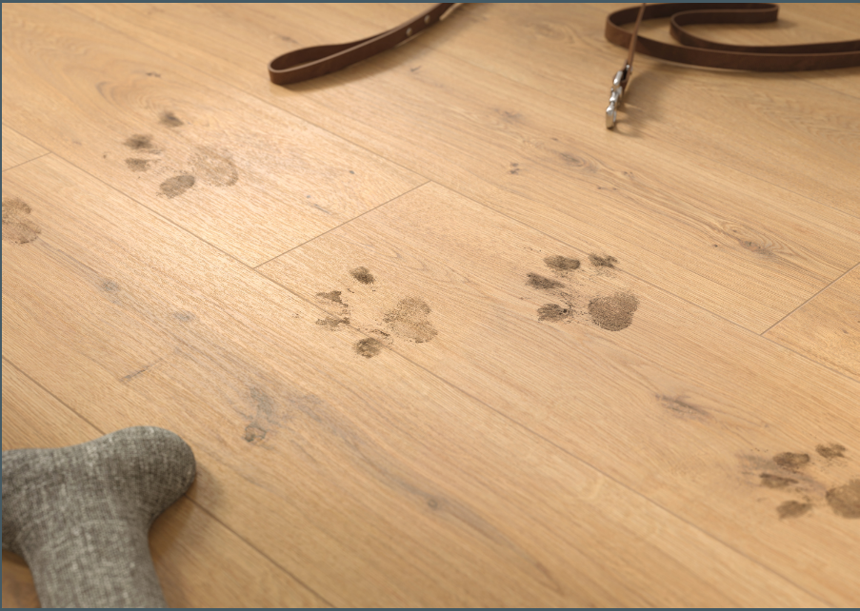 | Mit seinen robusten Oberflächeneigenschaften widersteht der Laminatboden NatureSense Aqua auch tierischen Herausforderungen (Abb. EL2009 Predaia Eiche honig).
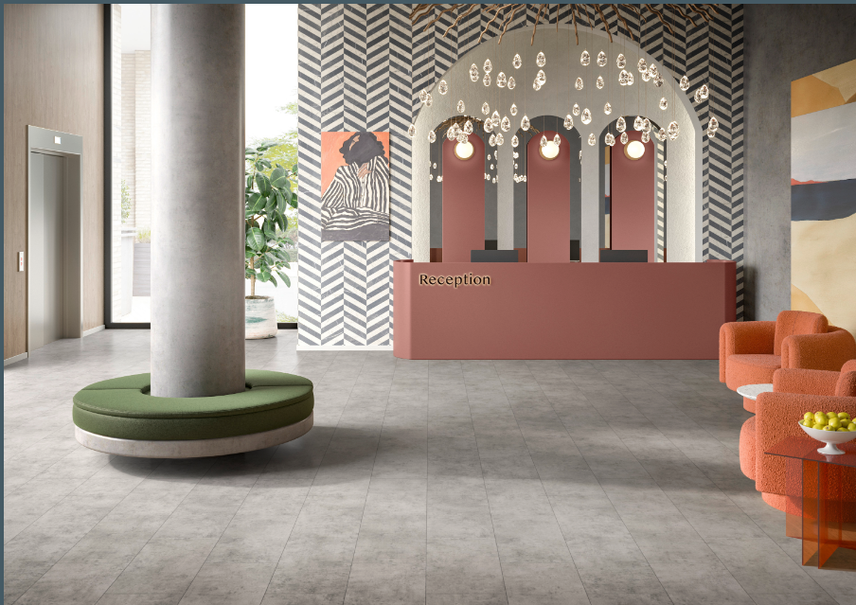 | EGGER NatureSense Aqua+ Böden sind speziell für den Einsatz in gewerblichen und privaten Räumen mit starker Nutzung und erhöhtem Reinigungsbedarf konzipiert (Abb. ELF186 Chicago Concrete hellgrau in Fliesenoptik).
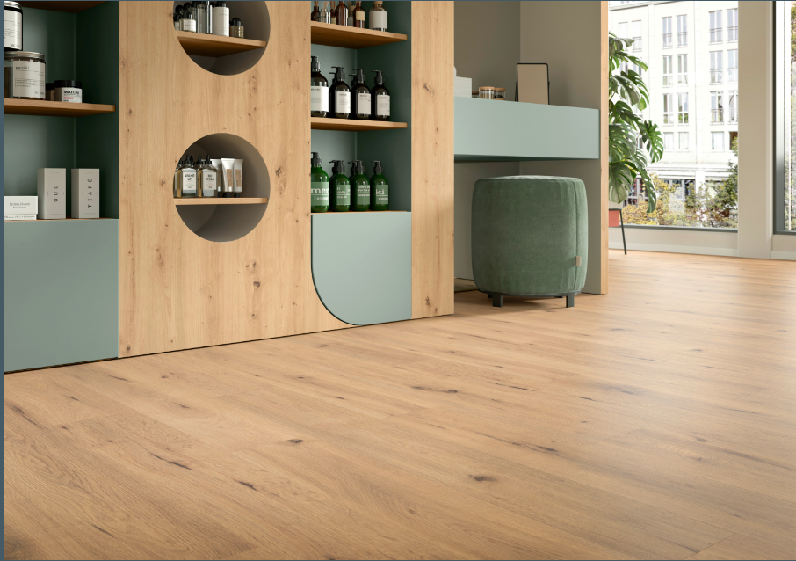 | Der AquaDura Boden schafft mühelos den Spagat von gutem Aussehen und zuverlässigem Schutz und besteht alle Alltagsherausforderungen, egal in welchem Business (Abb. EDF200 Wildeiche natur im Decor Match mit dem Regal H1318;ST10).

FOTOS: EGGER Holzwerkstoffe, Abdruck bei Nennung des Rechteinhabers honorarfrei
REPRODUKTION: Bei allen erwähnten Dekoren handelt es sich um Reproduktionen.
Bilddownload: https://celum.egger.com/pinaccess/showpin.do?pinCode=yaddPtXu0x9E

Über EGGER

Das seit 1961 bestehende Familienunternehmen ist ein international führender Holzwerkstoffhersteller mit rund 12.000 Mitarbeitenden und 22 Produktionsstandorten weltweit. EGGER ist Komplettanbieter für den Möbel- und Innenausbau, für den konstruktiven Holzbau sowie für holzwerkstoffbasierende Fußböden und damit ein verlässlicher Partner der Möbelindustrie, des Holz- und Bodenbelagshandels sowie der Baumärkte. Im Geschäftsjahr 2024/2025 erwirtschaftete die EGGER Gruppe einen Umsatz von 4,13 Mrd. Euro.
Der Aspekt des nachhaltigen Wirtschaftens steht bei EGGER im Mittelpunkt. Das Familienunternehmen nimmt seine Verantwortung für den Klimaschutz ernst und bekennt sich zum ambitionierten Net Zero Ziel bis 2050. 66 % des eingesetzten Holzes in den EGGER Holzwerkstoffen stammen bereits heute aus Recycling oder Sägenebenprodukten. Am Ende ihrer langen Lebensdauer sind EGGER Produkte wiederum zum Großteil recyclingfähig und können von Neuem in den Kreislauf eingebracht werden. So arbeitet EGGER laufend an seiner Zielsetzung, „Mehr aus der wertvollen Ressource Holz“ zu machen und damit nachhaltiges Leben und Arbeiten zu ermöglichen.

Für Rückfragen:

EGGER Holzwerkstoffe Wismar GmbH & CO.KG
Ulrike Brosius
Am Haffeld 1
D-23970 Wismar
Tel: +49 3841 301 21284
Fax: +49 3841 301 61284
ulrike.brosius@egger.com

